网上缴费须知

1、2009年日照市公务员招录报名缴费全部采用工商银行网上支付方式。
2、不具备上述规定支付条件的，在报名前携带本人身份证抓紧到当地工商银行网点注册网上银行，开通“电子商务”功能，同时报考人员要了解掌握网上银行使用流程。
3、一张支付卡可以多人多次使用，进行网上缴费。如果您的家人或朋友已经注册了工行网上银行，并已开通“电子商务”，且愿意替您缴纳报名费的话，可直接使用他们的网上银行进行支付。
4、网上“审核通过”的报考人员，登录网上报名系统，点击“网上缴费”，按照提示，进行缴费。网上缴费成功后，再登录网上报名系统进行查询，缴费状态应从“尚未缴费”变为“已缴费，表明报名成功。
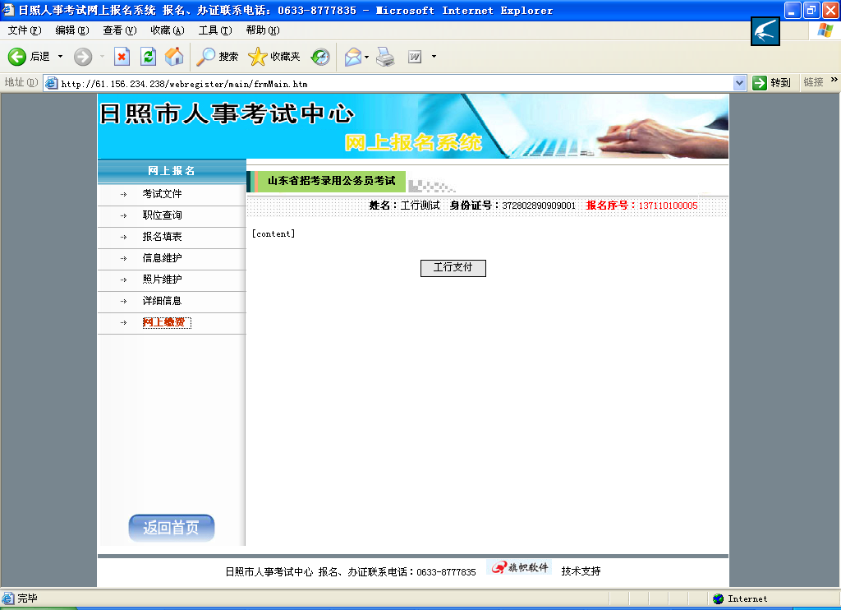

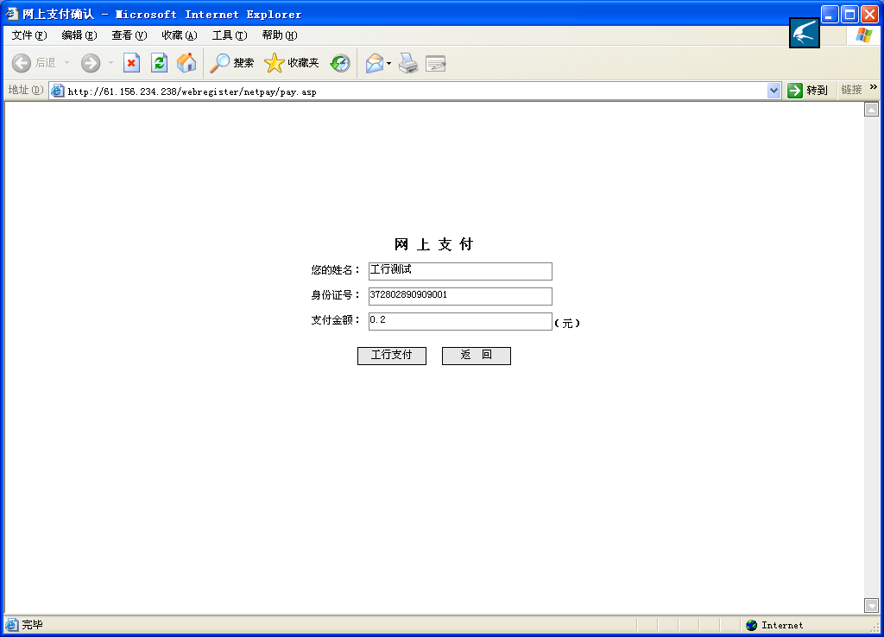
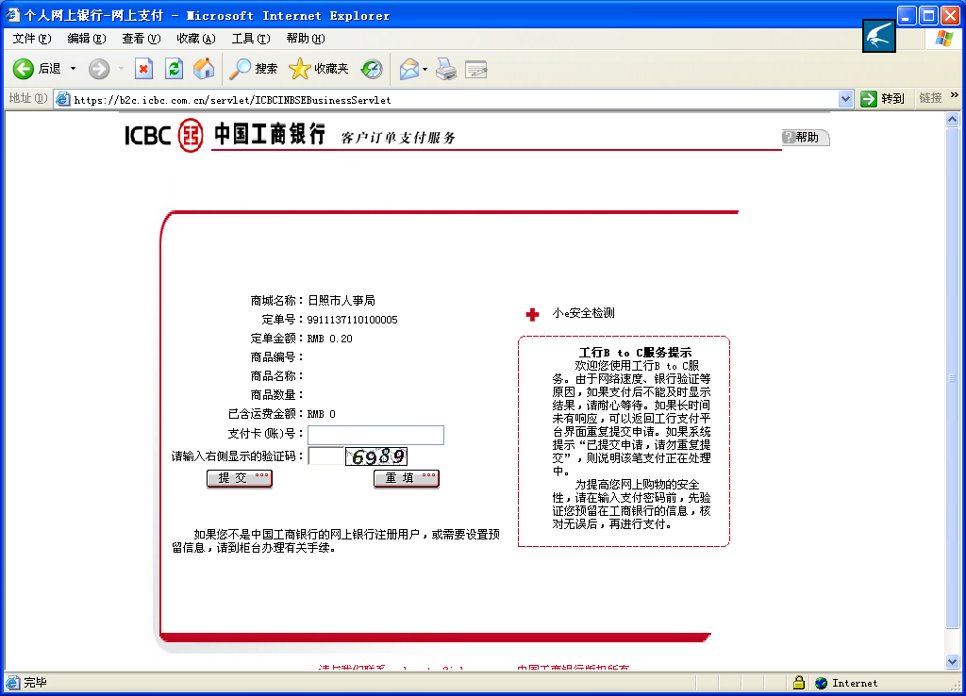

5、因网络通讯问题，极少数情况下可能会造成银行端扣费成功，但人事考试中心网站查询缴费状态仍显示“尚未缴费”，遇到此类情况，请考生不要着急，首先要登录本人的个人网上银行（不了解的，可先学习一下关于登录网上银行的一些常识），查询当日明细和账户余额，如果确认已经扣费成功，不要进行二次支付，人事考试中心与银行方对账后，会将缴费状态改为“已缴费”。如果次日再次上网查询，缴费状态仍显示“尚未缴费”，请及时与市人事局考试中心联系（电话8777835，8781106）。

6、报考人员在网上缴费后，一定要再次登录网上报名系统，查看缴费状态，只有缴费状态为“已经缴费”的信息，才是有效的。所有缴费状态为“尚未缴费”的信息，将在数据整理后，将被删除。
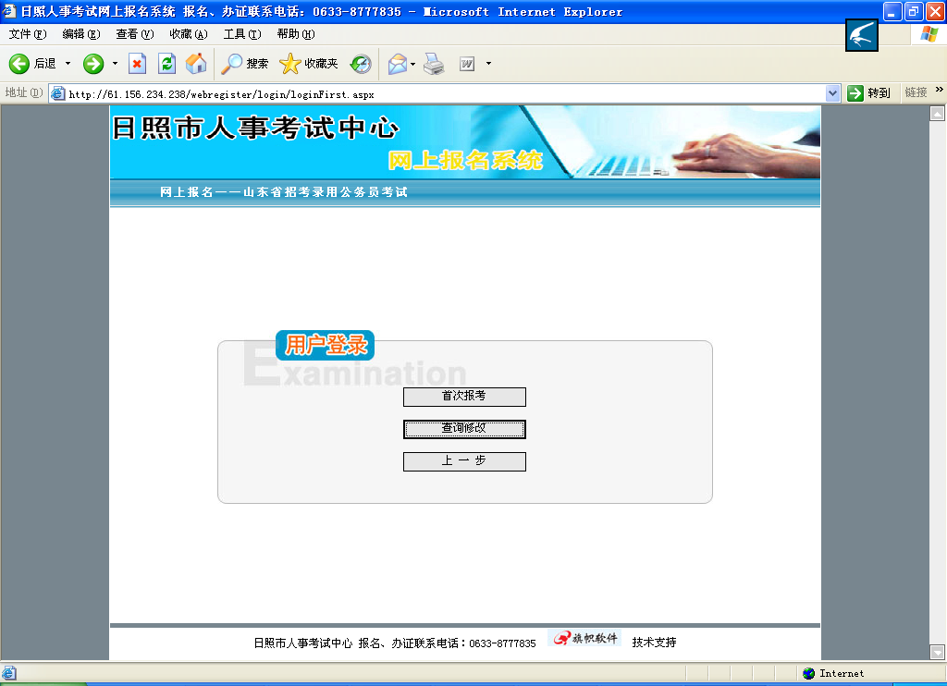
点击“查询修改”进入
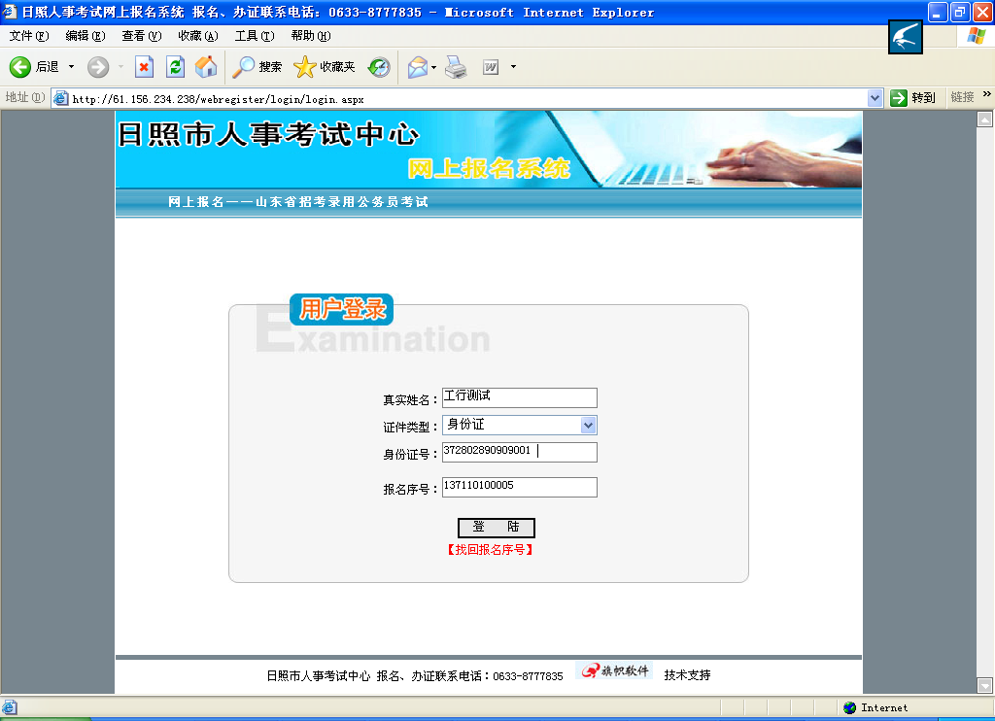
输入相关信息

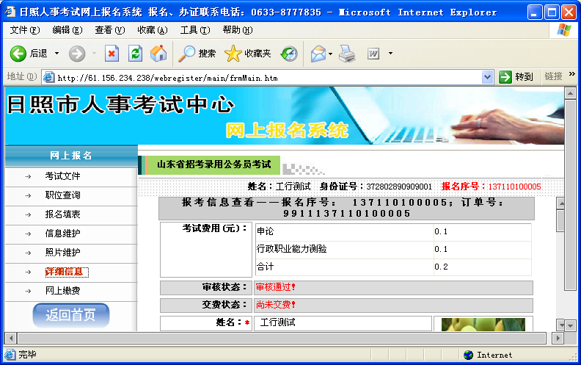
从“详细信息”处查看“交费状态”，缴费前为“尚未交费”。
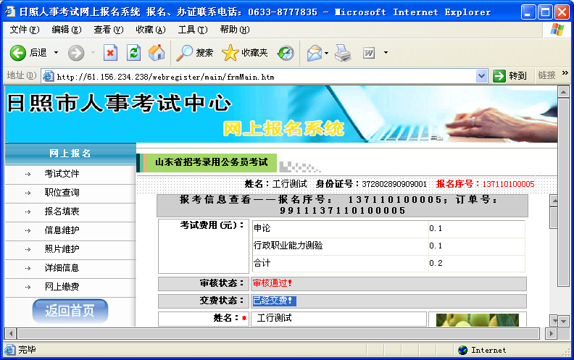
网上缴费后，重新登录系统，从“详细信息”处查看“交费状态”，缴费应变为“已经交费”。

